Молодое Имя Кубани
Участник боевых действий в Афганистане
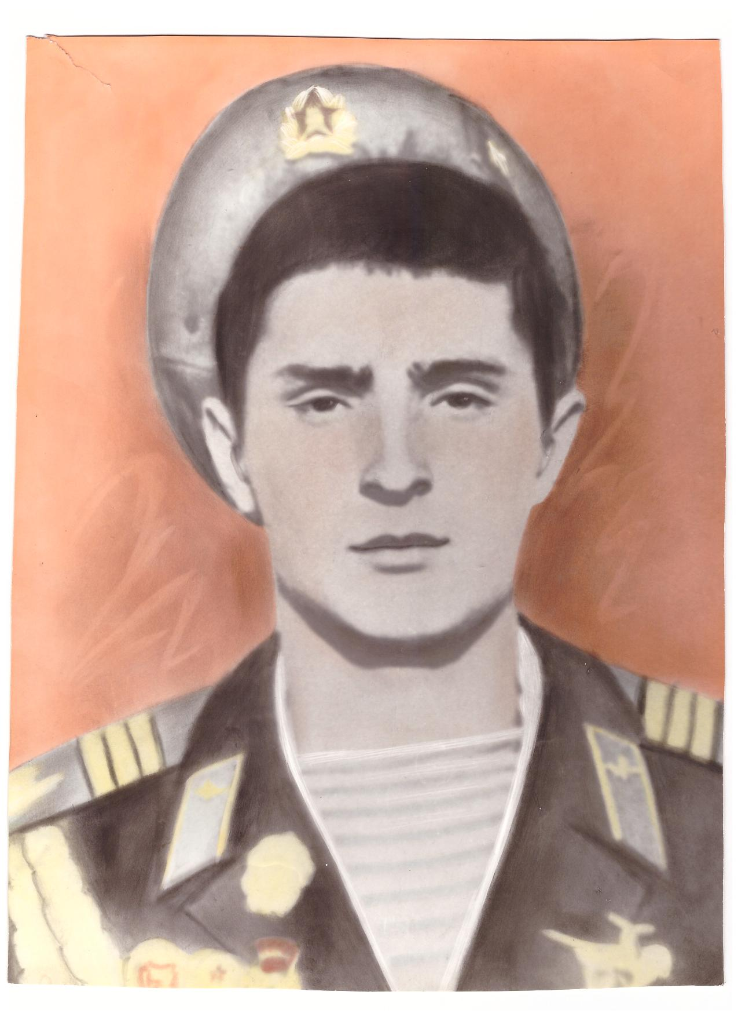
Овечкин
Евгений Александрович

Подготовили: коллектив 5«Б» класса
Руководитель: учитель английского языка
МБОУСОШ №11
Ю.И. Ананко

ОВЕЧКИН
Евгений Александрович
НАГРАЖДЕН ПОСМЕРТНО…
Никогда не думал Евгений Овечкин, что проживет на этом свете всего 20 лет и погибнет не на своей земле, а в далеком, не понятном ему Афганистане.
Не думал также никогда мальчик Женя Овечкин, что наградят его орденом Красной Звезды, правда, посмертно…
Жизнь его началась в селе Черниговском, где он родился 5 мая 1961 года. Учился в средней школе № 11, окончил десять классов и автошколу ДОСААФ от Апшеронского военкомата. Работал на лесозаводе в своем родном селе, но недолго. Так получилось, что в свои 18 лет на день рождения, 5 мая 1979 года, получил он повестку из военкомата о призыве на службу в Советскую армию. После прохождения курса молодого солдата в белорусском городе Витебске в парашютно-десантных войсках Евгения отправили в Афганистан. Это было в декабре 1979 года. Год и три месяца участвовал ефрейтор десантник Евгений Овечкин в боевых операциях по уничтожению бандформирований душманов в горных местностях Афганистана. Это семь боевых операций. Действовал всегда решительно, проявлял мужество, стойкость, высокое профессиональное мастерство, инициативу и находчивость. И лишь 2 апреля 1981 года, не дожив 33 дня до своего двадцатилетия, ефрейтор десантных войск Евгений Овечкин погиб при обстреле колонны на марше Кабул – Пули-Хумри. Колонна попала в засаду, в ходе перестрелки с душманами оборвалась жизнь нашего земляка, жителя Апшеронского района из села Черниговского. Там, в своем родном селе, и похоронен Евгений Александрович Овечкин.
Из воспоминаний односельчан
«Мне кажется, что любой человек, любящий свою Родину, как любил ее Женя Овечкин, не задумываясь, отдаст свою жизнь за нее и ее идеалы.
С Женей Овечкиным мы учились незаметно пролетевшие 10 школьных лет в одном классе. Многое уже стерлось из памяти. Ведь с той поры, как наш 10 Б окончил школу, прошло уже очень много лет!
Но помню о нем только хорошее. Нет, он не был мальчиком – паинькой. Помню, как однажды учительница хвалила его рисунок на тему «За мир!...».
Женя был веселым, шаловливым, активным. Как сейчас, вижу его улыбающимся всегда. Наш класс был дружным. Часто мы организовывали походы. Он был активным участником всех классных дел. Однажды мы сами, без классного руководителя, подготовили ко Дню учителя поздравительный концерт. В концерте Женя, как и другие ребята, выступал в нескольких номерах. А ведь тогда мы уже были почти взрослыми!
В 7-м классе я и он сидели за одной партой.
В старших классах Женя дружил с Мишей Головащенко.
Не знаю наверняка, но, но может быть, что-то общее было в характерах этих ребят. Миша, отслужив в рядах Советской армии срочную службу, остался военным и до сего дня, решив посвятить свою жизнь охране и защите родной страны, по заданию которой свой интернациональный долг в Афганистане выполнил до конца и Евгений Овечкин.
После выпускного бала, мы с Женей встретились всего один раз, на проводах его в армию.
Не знаю, было ли что-то символическое, предрекающее беду на том вечере, но запомнилось отчетливо, что проводы были грустные, какие-то тоскливо – томительные, тягостные. Было много друзей Жени, но не было никакой веселости… Он пытался расшевелить всех, но не получалось.
Больше я не видела Женю…
Тогда я училась на первом курсе института. Мама прислала мне телеграмму с известием о его похоронах. В институте мне разрешили съездить проститься с бывшим одноклассником, как только узнали о случившемся…
Я горжусь тем, что училась вместе с ним! Но не хочу, чтобы кто-нибудь умер насильственной смертью.
Дорогие ребята! Будьте достойны памяти Жени Овечкина! Овладевайте знаниями, боритесь за мир во всем мире!»
Т. А. Рукавишникова
(Сакунова)

Материалы переписки учащихся школы с воинами-интернационалистами части, где служил Евгений Овечкин
«Здравствуйте, товарищи пионеры 6А класса Черниговской средней школы № 11!
Комсомольцы нашей части очень рады были узнать о том, что вы свято чтите память односельчанина, комсомольца-интернационалиста Евгения Овечкина. Для нас он всегда остается в строю, всегда рядом с теми, кто самоотверженно выполняет свой интернациональный долг, помогает народу дружественного Афганистана строить новое общество и защищать его от врагов революции.
Евгений Овечкин служил честно, добросовестно. Был мужественным солдатом. За успехи в боевой и политической подготовке поощрялся командованием подразделения и части. За высокую профессиональную выучку, доскональное знание своего автомобиля он был назначен на должность старшего водителя, ему было присвоено воинское звание «ефрейтор». Женя был принципиальным комсомольцем, верным товарищем. Он всегда помогал сослуживцам, заботился о них, делился боевым опытом.
Сейчас в автомобильной роте в части, где проходил службу ефрейтор Е. Овечкин, имеется рисованный портрет героя.
Руками комсомольцев сооружен небольшой памятник, посажены деревья. Ребята ухаживают за ними.
Ребята! Пишите о вашем отряде, о ваших делах. Расскажите о школьных годах Е. Овечкина. Нам интересно будет узнать о его жизни до армии.
Мы в свою очередь, расскажем о делах комсомольцев части. О том, как мы выполняем свой комсомольский, воинский и интернациональный долг.
Письмо пишите по адресу: полевая почта в/ч 35919, комитет ВЛКСМ.
По поручению комсомольцев помощник начальника отдела в/ч пп 13879.»
С. Ефимов
05.02.1986г.

Похоронен Евгений Овечкин в своем родном селе Черниговском.

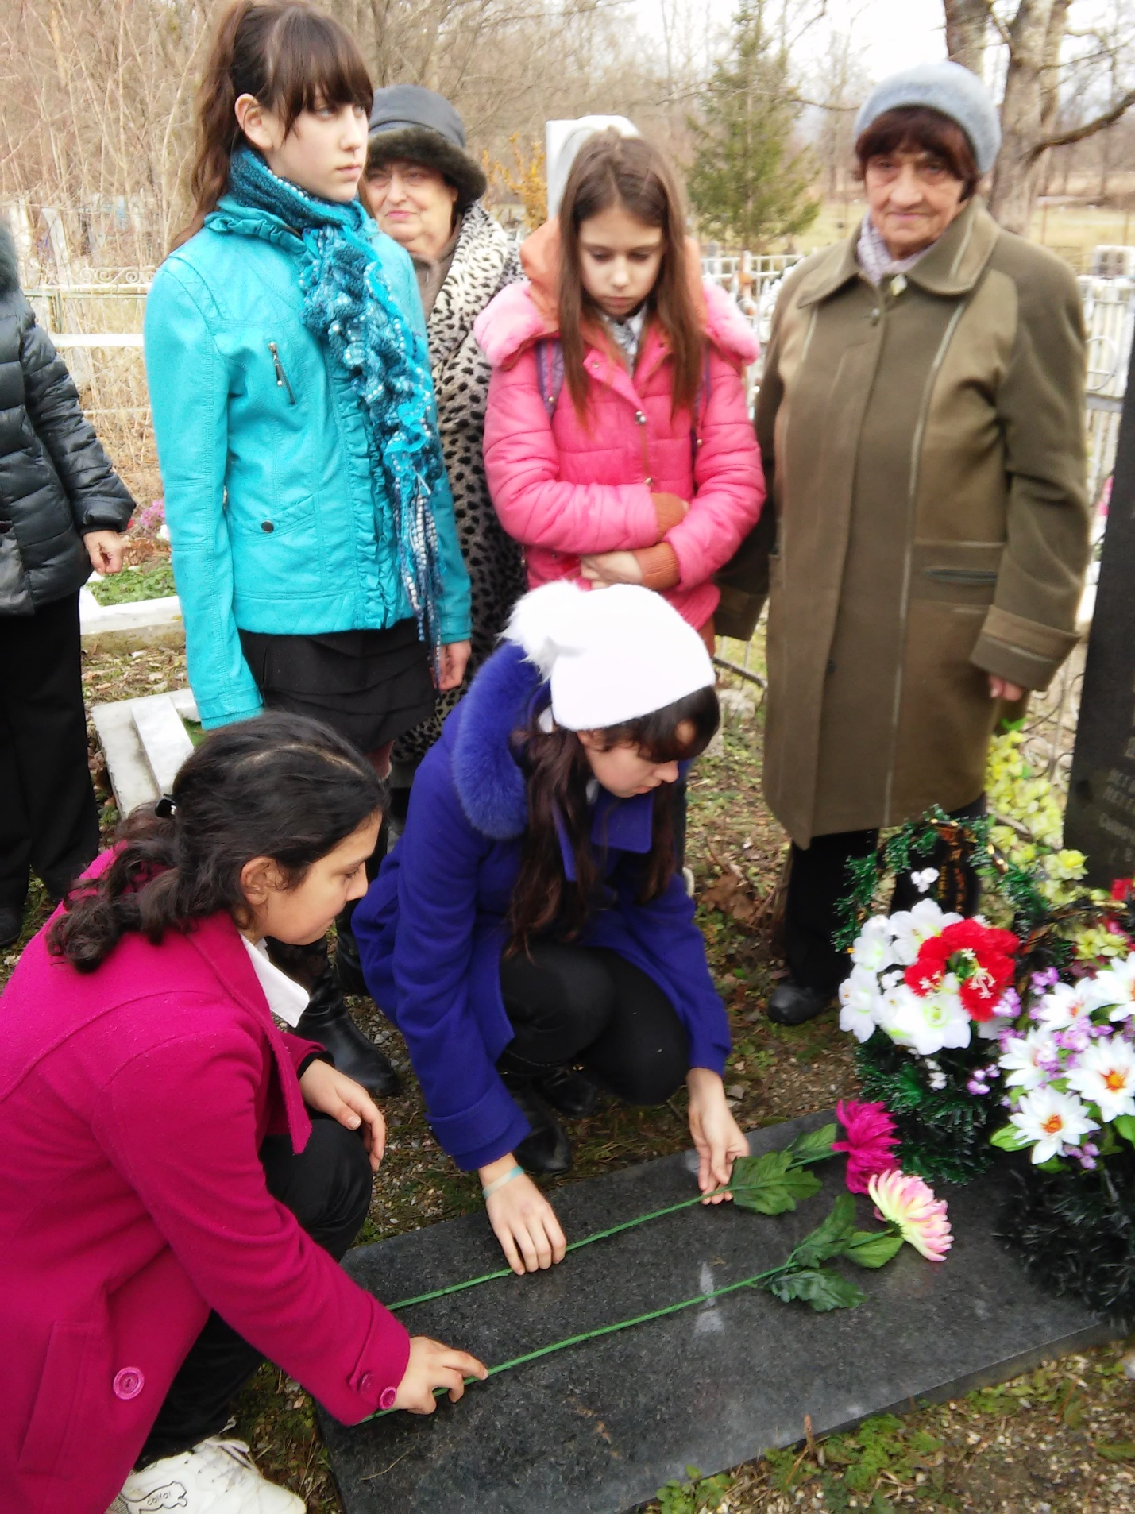

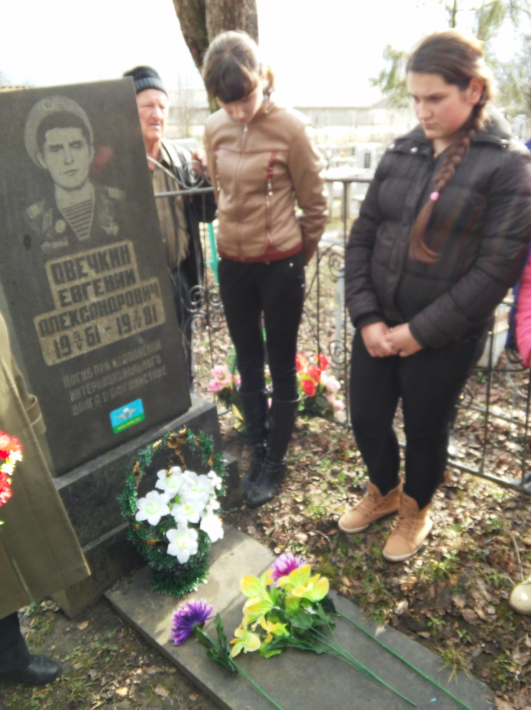

Вечная память герою

